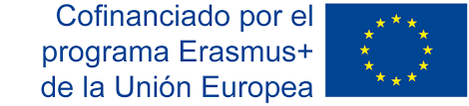 PROJET NOUVEAUX ULYSSES

FICHE DIDACTIQUE PATRIMOINE EUROPÉEN GASTRONOMIE. LE MIEL ET L’ABEILLE

Aujourd’hui nous visiterons La Roda pour connaître une entreprise où on produit le gâteau le plus typique à Albacete: el Miguelito et Barrax à 20 Km. d’Albacete. Apimancha est une entreprise qui s’occupe de récolter et transformer le miel des abeilles en produits gastronomiques.
Il faut savoir qu’en Europe l’abeille est en danger à cause sûrement des changements climatiques produits par l’homme (pollution, pesticides, effet de serre, etc…). Complétez le quiz 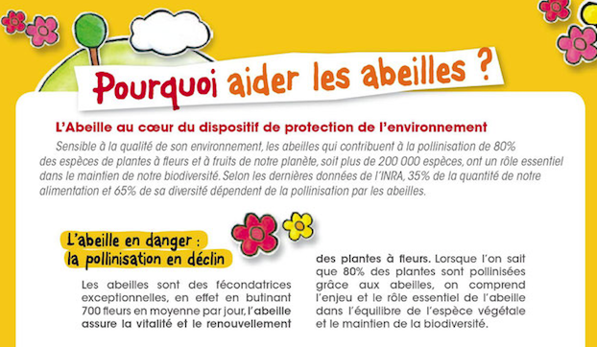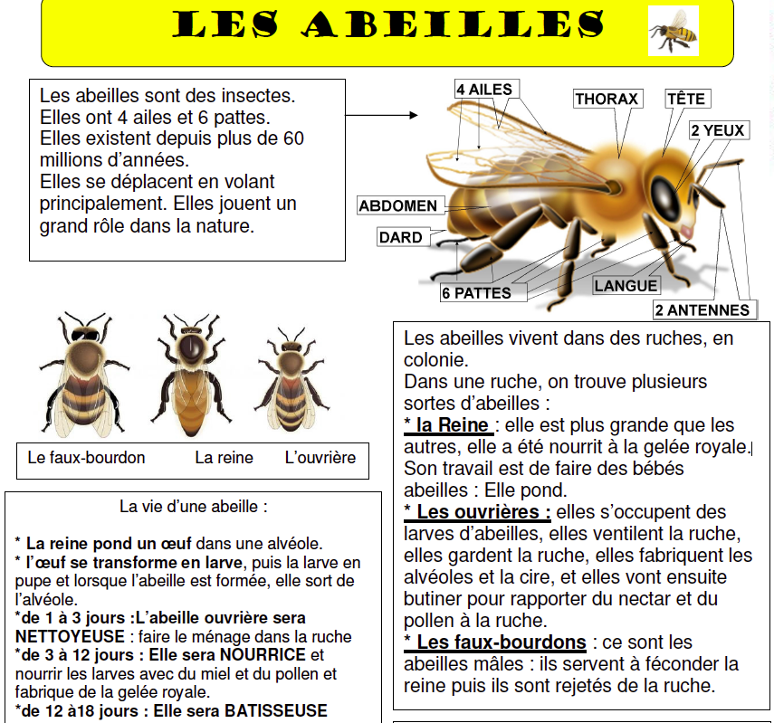

QUIZ SUR L’ABEILLE ET LE MIEL
1 - La couleur du miel peut dépendre de deux choses, du nectar et ….
Le vieillissement La conservation La cuisson
2 - À quel endroit l'abeille va-t-elle stocker provisoirement le nectar jusqu'à la ruche Dans son jabot Entre ses pattes Juste au dessus de son dard
3 - Pour produire 500 grammes de miel, combien de fleurs les abeilles vont-elles visiter?
500 000 4 400 000 8 700 000
3- A l'époque, quelle était l'utilité principale du miel ? Il servait à:la toilette des sucrer les aliments faire échapper les mauvais esprits
4- Qu'appelle-t-on l'apiculture ?
L'élevage des abeilles Les soins reçus à la suite d'un piqûre La filtration du miel
5- Le miel est composé d'eau mais au maximum à quel pourcentage: 18% 36 % 54 %
6- L’abeille est très importante pour l’environnement parce qu’elle joue un rôle essentiel dans l’équilibre de la biodiversité. Quel pourcentage de plantes, pollinise-t-elle? 25% 50 % 80%
QUESTIONS À POSER SUR L’APICULTURE
1. ¿A cuántos Km tienen las colmenas de donde obtienen la miel para crear sus productos?
2. ¿La miel tiene sabores diferentes según su procedencia?
3. ¿Cuáles son las propiedades de la miel?
4. En Europa hay alerta porque vienen productos de fuera que no son miel y se venden como miel europea. ¿Cómo distinguir la verdadera miel de un líquido parecido?
5. ¿Cuál es su miel preferida o el producto fabricado con miel que usted prefiere?

